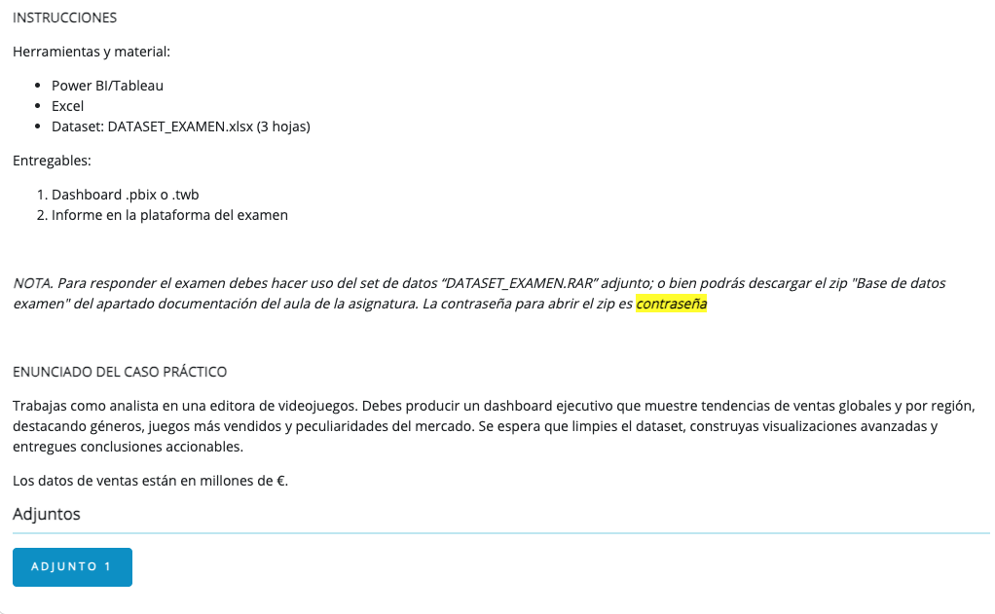

# Pasos de la ETL:
- Cargamos el dataset a través de “Power Query” que es la herramienta de ETL de Power Bi. El objetivo inicial es asegurarnos de que los datos están limpios y crear un pequeño modelo si es necesario.
- Nos encontramos con tablas de sucesos (sales) y dimensiones (platform y Publisher).
- Es notorio que las tablas de dimensiones no contienen ningún ID para relacionar con Sales.
- En primer lugar, vamos a asegurarnos de limpiar y convertir los datos.
  - Eliminamos los N/A de Sales.Year y convertimos SalesYear a numérico.
  - Sales.Genre tienen algunas incoherencias con los nombres. Por ejemplo. Role-Playing también se describe como Role-P. Procedemos a limpiarlo.
  - Quitamos los nulls de Platform
  - Quitamos los registros “0” de Publisher.PublisherName
  - (pasos documentados en power-query)

- Dado que no existen IDS en lugar de modelar vamos a “mergear” o juntar las tablas. En primer lugar, Platform y Publisher. Después juntaremos ambas con Sales. Utilizamos Left Outer para mergear Platform y Publisher en única tabla y después la “mergemos” o juntamos con Sales a través del Game_Name para traer la información de las dimensiones. Con esto tendríamos una tabla materializada lista para visualizar.

# Pasos del análisis y construcción del Dashboard.

- Divergencia análitica: en primer lugar, hacemos un EDA rápido describiendo las medidas en una pestaña llamada EDA.
- En segundo lugar procedemos con la creación el Dashboard.

## Creación del Dashboard:
Se solicita un Dashboard ejecutivo por lo que vamos a aplicar una descripción de los datos para poder analizarlos y encontrar respuestas accionables de negocio, siguiendo un diseño de pirámide invertida, donde los BANs (Big aggregated numbers) los econtraremos en la parte superior junto a los filtros relevantes. Después en la zona centrar ilustraremos con los gráficos y la última sección la utilizaremos para los detalles.

- Creación de medida DAX agregando las ventas de las regiones con el objetivo de tener una tendencia de “ventas globales” y no solo por región.
- Creación de Filtros para poder filtrar por Año, Publisher y Platform. El resto de los filtros se pueden seleccionar mediante gráficos
- En la aprte media podremos entender el mercado según los géneros, plataformas y títulos más populares
- Por último, podremos entender cómo han evolucionado las ventas en el tiempo y podremos bajar a detalle los números en una tabla.

## Conclusiones Descriptivas:
- El mercado de los videojuegos a sufrido una fuerte crecida a partir de 1995. Alcanzando su pico más alto en 2008 y deteriorándose hasta 2020.
- Lo juegos de acción y deportes son los más importantes, ambos liderados por la plataforma pS2. Sin embargo los Shooter en tercer lugar están dominados por la plataforma XBOX
- Los mercados se distribuyen con Norte América acaparando casi el ~45% de las ventas. Europa con un ~30% y Japón con un ~15%.
- Japón tiene una preferencia relativa especial por los juegos de “Role-Playing”

## Aciones: Prescripción:
- Oportunidad de acciones de UP-selling en Japón con las cateogorías Misc y Roleplaying.
- Cross-selling de las principales franquícias de los Generos de Acción y Sports, ya que se concentran en títulos como “Call Of Duty” y sus diferentes versiones y “Need For Speed”. Todos son variaciones del mismo juego.
- Existen plataformas especializadas en géneros de juego, como X360. Esto puede promover campañas segmentadas de compras en “bundle” de videojuegos.

